Crea la siguiente estructura de carpetas:

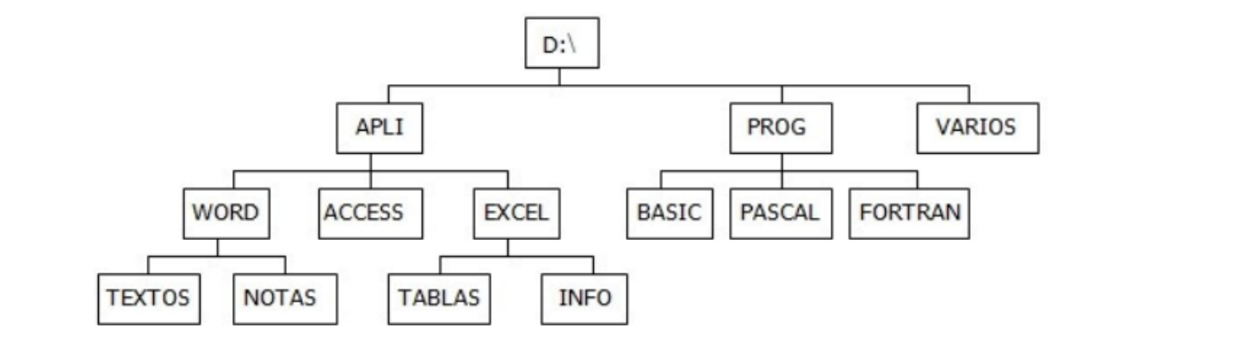



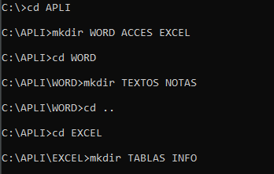

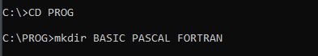

Sitúate en la carpeta TABLAS

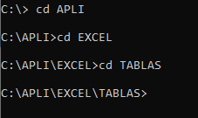

Vuelve a la carpeta raíz

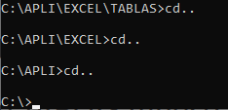

Muestra el contenido de la carpeta PROG

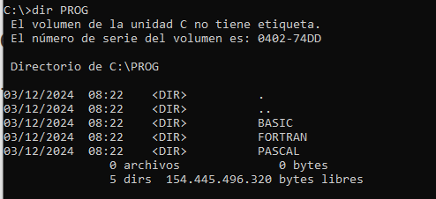

Borra la carpeta PASCAL

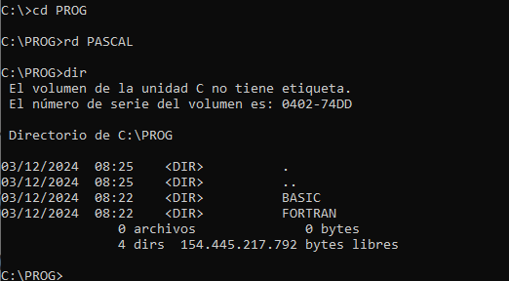

Sitúate en la carpeta VARIOS y desde allí crea una nueva carpeta dentro de WORD llamado PRACT



Sitúate en PRACT y desde allí muestra el contenido de la carpeta EXCEL

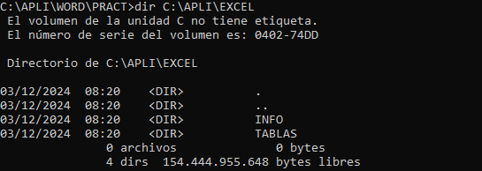

Desde TABLAS muestra el listado de archivos y carpetas de la carpeta raíz

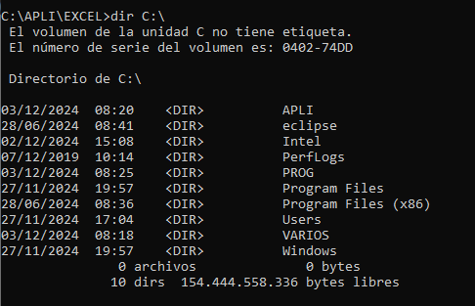

Sitúate en la carpeta APLI y desde allí crea una subcarpeta llamada AGENDA dentro de VARIOS

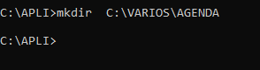

Borra la carpeta EXCEL

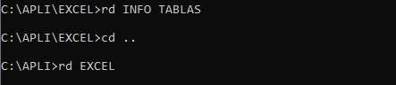

Desde la carpeta raíz, crea en ella una subcarpeta llamada NUEVO



Desde PRACT muestra el contenido de WORD

